|  |  |  |  |  |  |  |  |  |  |  |  |  |
| --- | --- | --- | --- | --- | --- | --- | --- | --- | --- | --- | --- | --- |
| **Universidad Tecnológica Nacional**  **Facultad Regional Avellaneda** | | | | | | | | | | | | |
| Técnico Superior en Programación - Técnico Superior en Sistemas Informáticos | | | | | | | | | | | | |
| Materia: | | | | | | | | | | | | |
| Apellido: | Ducau | | | | Fecha: | | | |  | | | |
| Nombre: | Arley | | | | Docente(2): | | | | Serén Carolina | | | |
| División: | 5ºB | | | | Nota(2): | | | |  | | | |
| Legajo: | 107280 | | | | Firma(2): | | | |  | | | |
| Instancia(1): | **PP** |  | **RPP** |  | | **SP** |  | **RSP** | | X | **FIN** | X |

**(1)** Las instancias validas son: 1er Parcial (**PP**), Recuperatorio 1er Parcial (**RPP**), 2do Parcial (**SP**), Recuperatorio 2do Parcial (**RSP**), Final (**FIN**) . Marque con una cruz.

**(2)** Campos a ser completados por el docente.

Realice la consigna que corresponda de acuerdo al tema que deba recuperar:

1. Diagramas de interacción:

Generar los diagramas de interacciones (ambos) de acuerdo al siguiente flujo. Recordar que no son iguales los mensajes que se envían los objetos que los estados de acción que suceden para llevar a cabo un proceso.

“Cuando un cliente compra mercadería al área de ventas, esta le emite una factura. El cliente paga la factura y el área de ventas le realiza una marca en el sistema para indicar que la factura fue abonada Luego de esto, el cliente puede dirigirse al área de depósito. Deposito valida que la factura esta paga y en caso afirmativo entrega la mercadería”

**Diagrama de secuencia**

**Modelando el escenario desde que un cliente solicita mercadería hasta que esta se entrega**

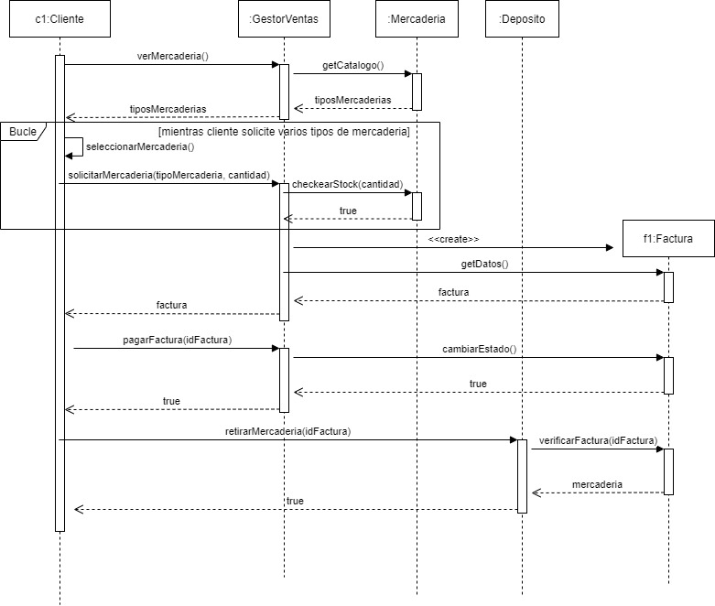

**Diagrama de colaboracion**

**Modelando el escenario desde que un cliente solicita mercadería hasta que esta se entrega**

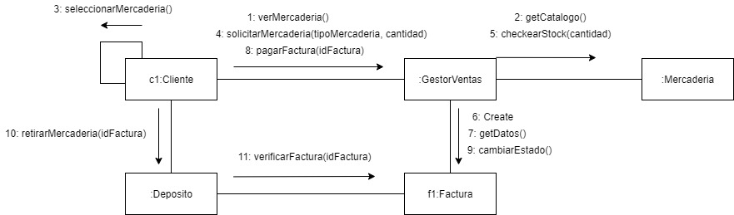

1. Diagrama de estados:

Modelar la máquina de estados de un objeto persona de acuerdo a lo siguiente:

“Cuando una persona nace, hasta sus 12 años se encuentra en la niñez. Luego de los 12 y hasta los 13 se llama etapa de pre adolescencia. Entre los 14 y los 17 se encuentra en la adolescencia. A partir de los 18 comienza su adultez”

**Diagrama de estados del objeto persona**

1. 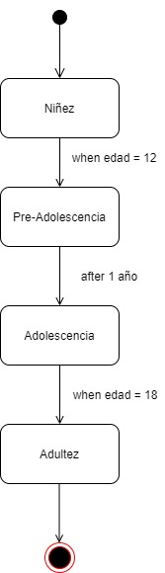Diagrama de actividades:

Realizar el diagrama de actividades relacionado al siguiente proceso con su correspondiente flujo de objetos:

Desde que un alumno se inscribe en una tecnicatura

Hasta que finaliza sus estudios

“El proceso se inicia cuando el alumno se presenta en el departamento de alumnos, presenta la documentación y abona la matricula. A partir de ese momento el alumno esta pre inscripto. Dpto de alumnos valida sus títulos y confirma la inscripción al alumno que pasa a estar inscripto si todo resulta correcto. Caso contrario, informa el rechazo y se le devuelve el dinero de la matrícula.

El aluno comienza la carrera y rinde todos los exámenes hasta llegar al último examen de su última materia. Los profesores evalúan al alumno en cada examen sea del tipo que sea (parcial, recuperatorio o final). En este momento el alumno se encuentra cursando la carrera.

Al aprobar al último examen el dpto. de alumnos valida todos los exámenes rendidos y gestiona el titulo ante la facultad.

La facultad valida la información de alumnos y sino encuentra anomalías emite el titulo correspondiente. El alumno pasa a estar recibido. Caso contrario informa el problema a alumnos y alumnos al estudiante quien deberá reparar la anomalía de acuerdo al reglamento institucional”